ПОДВОЄННЯ ТА ПОДОВЖЕННЯ ПРИГОЛОСНИХ
В СЛОВАХ ІНШОМОВНОГО ПОХОДЖЕННЯ

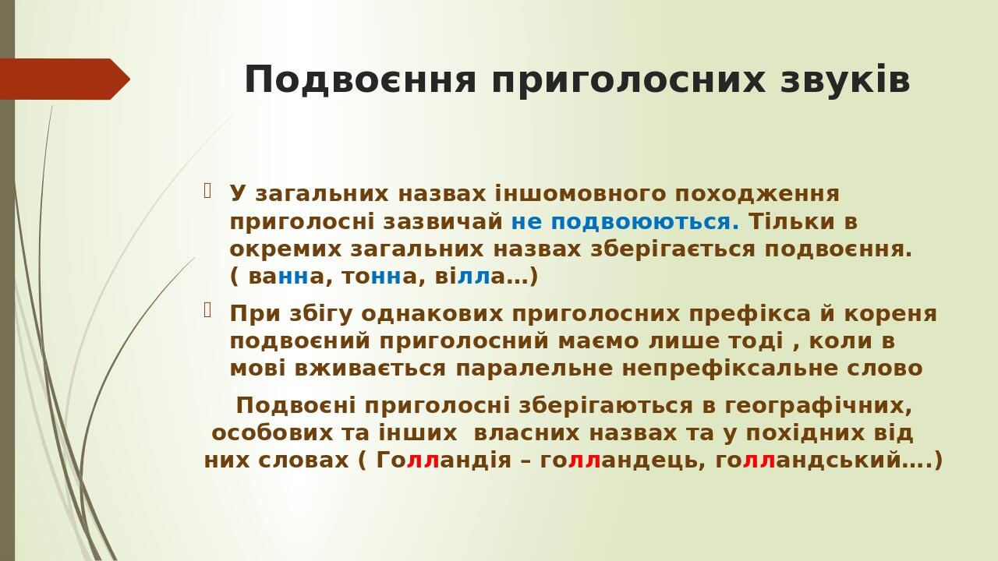

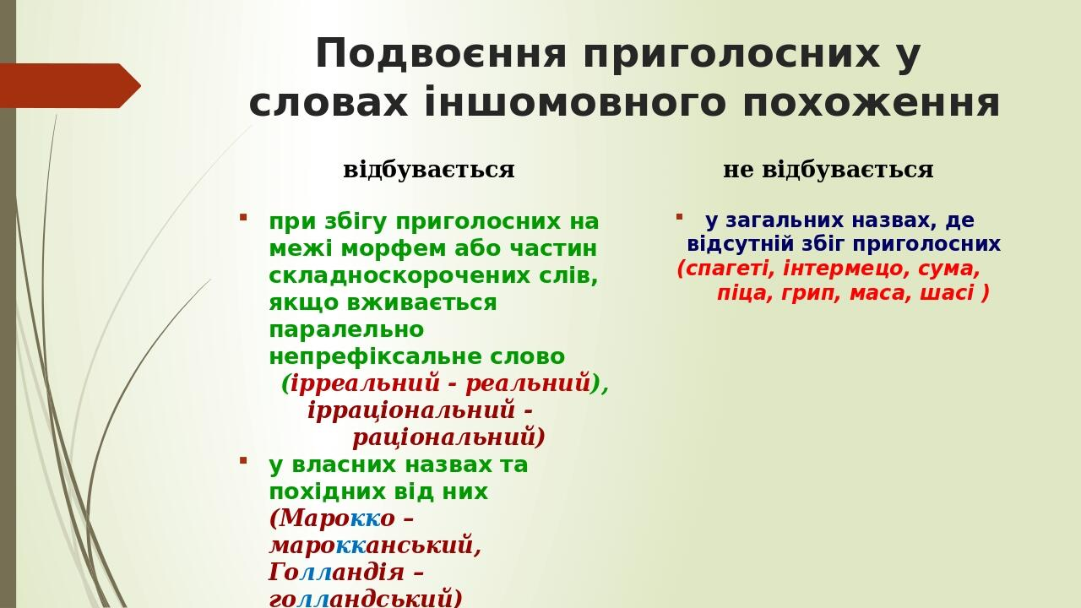

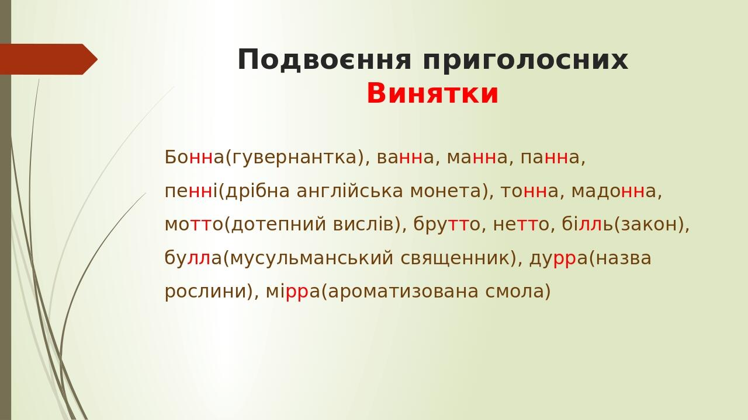

Практична частина
Завдання 1. На місці крапок, де потрібно, поставте пропущені літери. Поясніть правопис слів, за потреби скористайтесь словником.
Новел...а, вет…о, барок...о, експрес.., мот...о, тер...аса, гал...ерея, ел...егія, однотон…ий, кавалер...ія, баронес...а, грам...атичний, іл...юзорний, лібрет…о, еф…ективний, бас…ейн, бон…а, кас...ета, гум...анізм, мас...ажер, безрес...орний, клас...ифікатор, мадон...а, агрес...ивний, кол…егія, вендет…а, іл...юстрація, брут...о, кас…овий, імпрес..аріо, кол…ектор, мас…а, терас...а, кол...аж, лоб…і, мас…он, ім...тація, гол...івудський, крос...ворд, ак...редитація, дон...а, шас…і, ак…умулювати, буд...изм, імпрес…іонізм, компрес...ор, кол...екція, ас...амблея, гол...андка, ем…ігрант, монограм...а, ім....атеріалізм, ак…уратний, гідромас…аж, голограм…а, ім…унізація, фін...и, коміс…аріат.
З п’ятьма словами на вибір скласти речення.
Завдання 2. Запишіть слова у дві колонки: у першу – іншомовні слова, в яких відбувається подвоєння приголосних, у другу – у яких приголосні не подвоюються.
Еф...ектний, кол…ектив, мул...а, оперет...а, глос...арій, процес...ор, нет…о, бон…а, дрібнотон…ажний, гол...андка, ан...али, брут...о, філіп...нський, мек...ський, іл...юмінація, фін...ка, ніц…ький, папарац...і, мадон...а, Пікас...о, ус...урійський, ел...іни, ап...лікація, ім…ігрант, ін…овація, ір...адіація, конгрес...мен, бул...а, буд…ійський, ван…а, макіавел...ізм, апел…яція, ім…обілізація, Мак...ензі, ір...аціональний, міс...урійський, ір…еальний, сюр...еалізм, контр...еволюція, шос...е, ап...арат, Гол...андія, Вальтер Скот.., Джульєт...а, контр…озвідка.

